**wise-ATL810 Service Manual**

**2019. 02.**

**wise-ATL810   
Automatic Tube Labeling**

|  |  |  |  |
| --- | --- | --- | --- |
| **C:\Users\USER\AppData\Local\Microsoft\Windows\INetCache\Content.Word\company_14.png** | **User**  **Manual** | **Model** | wise-ATL810 |
| **Version** | ATLUM\_0.0.2 |

**목 차**

1. **wise-ATL810 흐름도 - - - - - - - - - - - - - - - - - - - - - - - - - - - - - - - - - - - - - - - - - - 3**
2. **채혈대 프로그램 (Blood Bench) - - - - - - - - - - - - - - - - - - - - - - - - - - - - - - - - - - - 4**
   1. **실행 - - - - - - - - - - - - - - - - - - - - - - - - - - - - - - - - - - - - - - - - - - - - - - - 4**
   2. **화면 설정- - - - - - - - - - - - - - - - - - - - - - - - - - - - - - - - - - - - - - - - - - - - - 5**
   3. **조회 - - - - - - - - - - - - - - - - - - - - - - - - - - - - - - - - - - - - - - - - - - - - - - - 6**
   4. **채혈 - - - - - - - - - - - - - - - - - - - - - - - - - - - - - - - - - - - - - - - - - - - - - - - 6**
   5. **취소 - - - - - - - - - - - - - - - - - - - - - - - - - - - - - - - - - - - - - - - - - - - - - - - 6**
   6. **환경 - - - - - - - - - - - - - - - - - - - - - - - - - - - - - - - - - - - - - - - - - - - - - - - 6**
3. **환경설정(SetEnv) - - - - - - - - - - - - - - - - - - - - - - - - - - - - - - - - - - - - - - - - - - - - 7**
   1. **실행 - - - - - - - - - - - - - - - - - - - - - - - - - - - - - - - - - - - - - - - - - - - - - - - 7**
   2. **화면 설정- - - - - - - - - - - - - - - - - - - - - - - - - - - - - - - - - - - - - - - - - - - - - 8**

|  |  |  |  |
| --- | --- | --- | --- |
| **C:\Users\USER\AppData\Local\Microsoft\Windows\INetCache\Content.Word\company_14.png** | **User**  **Manual** | **Model** | wise-ATL810 |
| **Version** | ATLUM\_0.0.2 |

**1. wise-ATL810 흐름도**

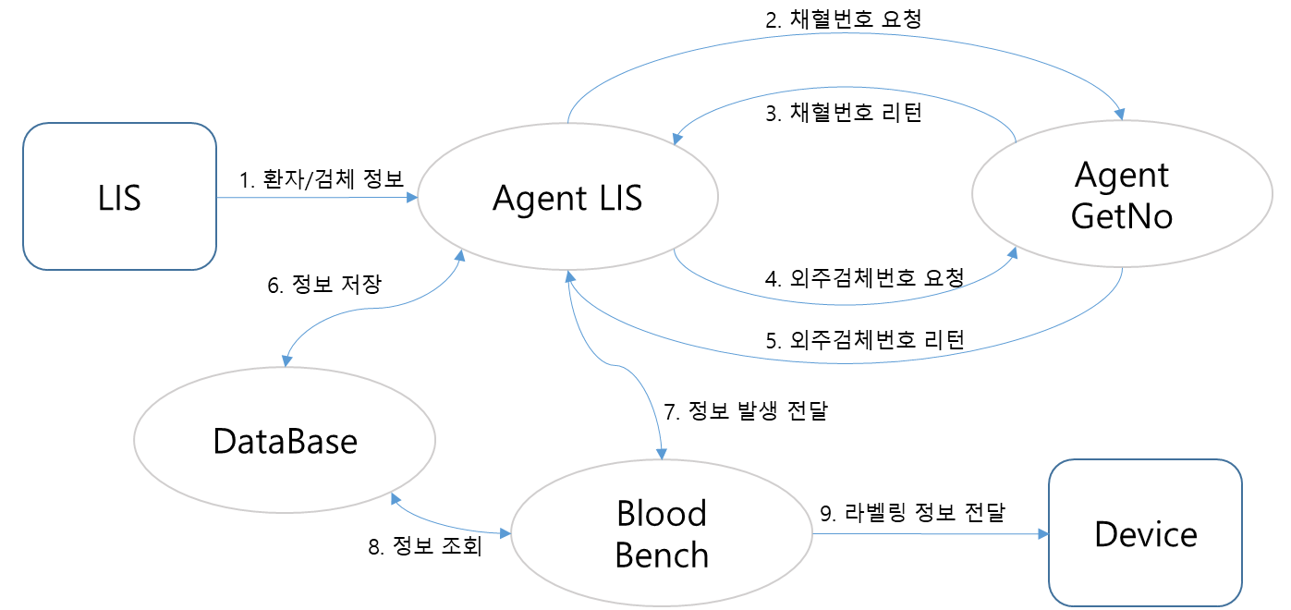

|  |  |  |  |
| --- | --- | --- | --- |
| **C:\Users\USER\AppData\Local\Microsoft\Windows\INetCache\Content.Word\company_14.png** | **User**  **Manual** | **Model** | wise-ATL810 |
| **Version** | ATLUM\_0.0.2 |

**2. 채혈대 프로그램(Blood Bench)**

채혈해야 할 환자와 검체정보를 확인하고 채혈 버튼을 클릭하여 장비에서 Labeling한다.

**2.1. 실행**

1. 바탕화면에 “Blood Bench” 프로그램을 더블클릭하여 실행한다.

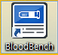

1. 로그인 화면이 나타나면 아이디와 패스워드를 입력하고 Enter를 입력한다.

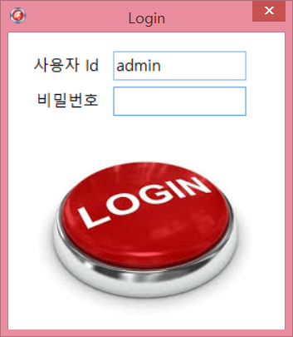

1. 등록된 사용자가 아닌 경우에 아래와 같은 메시지가 출력된다.

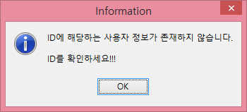

|  |  |  |  |
| --- | --- | --- | --- |
| **C:\Users\USER\AppData\Local\Microsoft\Windows\INetCache\Content.Word\company_14.png** | **User**  **Manual** | **Model** | wise-ATL810 |
| **Version** | ATLUM\_0.0.2 |

1. 비밀번호가 틀린 경우 아래와 같은 메시지가 출력된다.

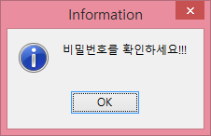

**2.2. 화면설정**

로그인 후 아래와 같은 초기화면이 출력된다.

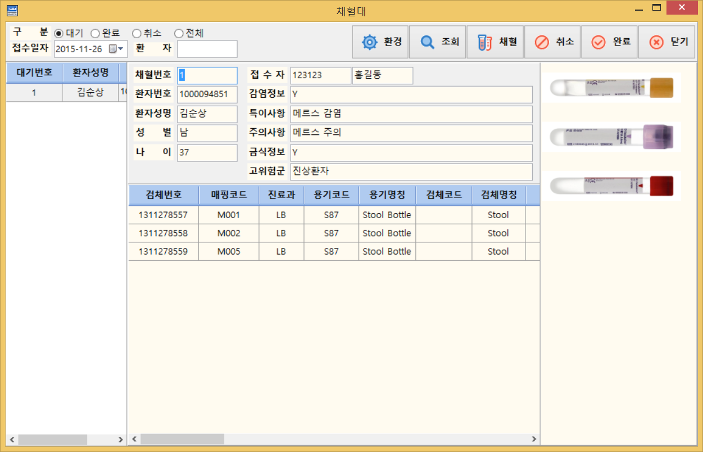

**⑤**

**④**

**①**

**③**

**②**

1. 조회조건 및 조회, 채혈완료, 취소, 환경설정 처리
2. 조회된 채혈환자들을 표시
3. 선택된 채혈환자의 정보를 표시
4. 선택된 채혈환자의 검체정보를 표시
5. 선택된 채혈환자의 검체튜브 및 바코드를 이미지로 표시

|  |  |  |  |
| --- | --- | --- | --- |
| **C:\Users\USER\AppData\Local\Microsoft\Windows\INetCache\Content.Word\company_14.png** | **User**  **Manual** | **Model** | wise-ATL810 |
| **Version** | ATLUM\_0.0.2 |

**2.3. 조회**

1. 접수일자, 환자, 상태를 선택하여 조회를 클릭한다.
2. 조회된 목록의 환자를 선택하면 환자정보와 검체정보가 출력된다.
3. 조회된 검체정보를 선택하면 해당 검체의 튜브 이미지가 백그라운드로 표시된다.

**2.4. 채혈**

대기 환자목록 중 선택된 환자의 채혈이 완료된 후 채혈 버튼을 클릭하면 대기 목록에서 없어지고

채혈이 완료된다.

**2.5. 취소**

조회된 환자목록 중 취소할 환자를 선택 후 취소를 클릭하면 채혈이 취소되고, 취소목록에서만 환자

조회가 가능하다.

**2.6. 환경**

1. Blood Bench 대기포트와 장비번호를 설정
2. “데이터 수신 즉시 처리” 체크 시, 라벨 프린터로 바로 데이터 전달

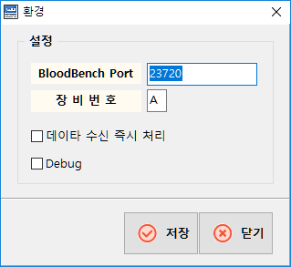

|  |  |  |  |
| --- | --- | --- | --- |
| **C:\Users\USER\AppData\Local\Microsoft\Windows\INetCache\Content.Word\company_14.png** | **User**  **Manual** | **Model** | wise-ATL810 |
| **Version** | ATLUM\_0.0.2 |

**3. 환경설정( SetEnv)**

**3.1. 실행**

1. 바탕화면에 ATL HUB 아이콘 SetEnv를 더블클릭하여 실행한다.

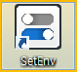

1. 로그인 화면이 나타나면 아이디와 패스워드를 입력하여 Enter 키를 입력한다.



1. 등록된 사용자가 아닌 경우에 아래와 같은 메시지가 출력된다.



|  |  |  |  |
| --- | --- | --- | --- |
| **C:\Users\USER\AppData\Local\Microsoft\Windows\INetCache\Content.Word\company_14.png** | **User**  **Manual** | **Model** | wise-ATL810 |
| **Version** | ATLUM\_0.0.2 |

1. 비밀번호가 틀렸을 경우 아래의 메시지가 출력된다.



**3.2. 화면설정**

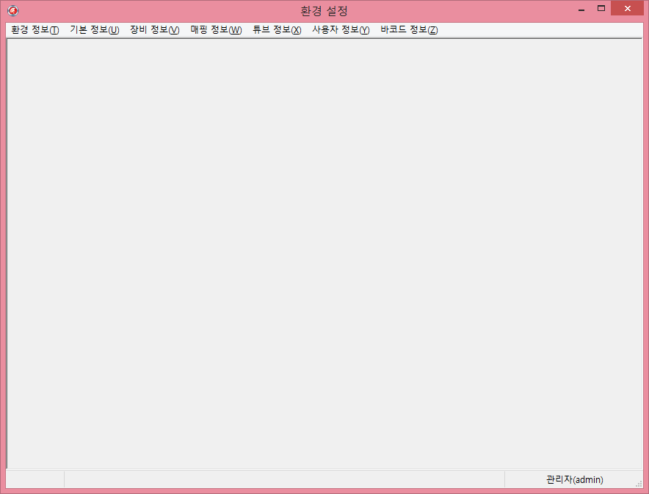

|  |  |  |  |
| --- | --- | --- | --- |
| **C:\Users\USER\AppData\Local\Microsoft\Windows\INetCache\Content.Word\company_14.png** | **User**  **Manual** | **Model** | wise-ATL810 |
| **Version** | ATLUM\_0.0.2 |

1. 환경정보

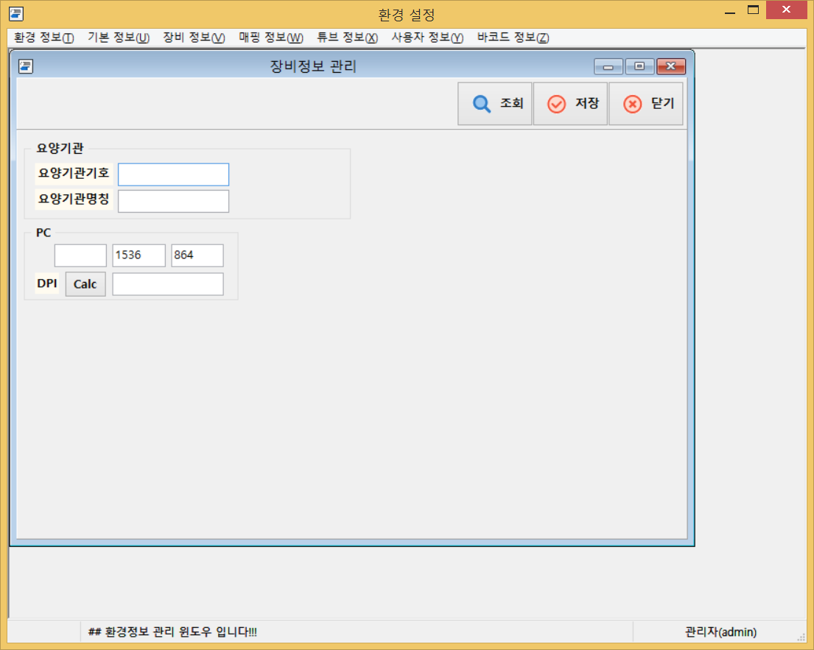

**②**

**①**

1. 요양기관정보와 PC 해상도를 설정한다.

Calc 버튼을 클릭하면 화면 해상도의 DPI를 계산하여 텍스트 박스에 출력한다.

1. 기본기능
2. 조회

저장되어 있는 환경정보를 보여준다.

1. 저장

텍스트 박스에 나와있는 정보를 저장한다.

1. 닫기

실행되어 있는 정보 관리창을 종료한다.

|  |  |  |  |
| --- | --- | --- | --- |
| **C:\Users\USER\AppData\Local\Microsoft\Windows\INetCache\Content.Word\company_14.png** | **User**  **Manual** | **Model** | wise-ATL810 |
| **Version** | ATLUM\_0.0.2 |

1. 기본정보

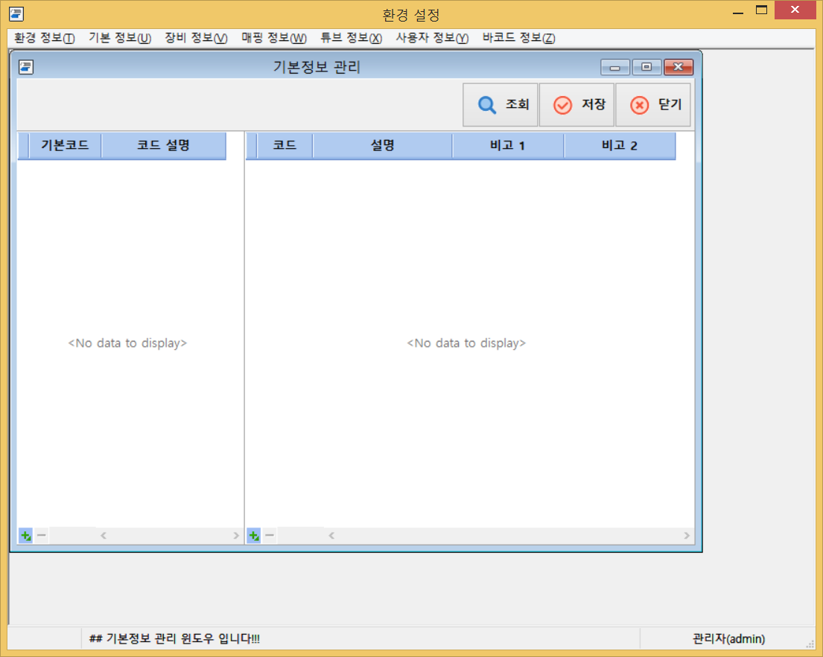

**③**

**②**

**①**

1. 기본 코드리스트와 해당 코드의 설명을 보여준다.

+버튼 클릭하여 추가, 그리드의 Row 선택하고 –버튼 클릭하여 해당 Row를 삭제

1. 코드리스트와 설명, 비고 정보를 보여준다.
2. 기본기능
3. 조회 클릭 시 현재 등록되어 있는 모든 코드리스트를 조회한다.
4. 저장 클릭 시 그리드에 추가 또는 삭제된 코드리스트를 저장한다.
5. 닫기 버튼을 클릭하면 실행되어 있는 기본정보 관리 창을 종료한다.

|  |  |  |  |
| --- | --- | --- | --- |
| **C:\Users\USER\AppData\Local\Microsoft\Windows\INetCache\Content.Word\company_14.png** | **User**  **Manual** | **Model** | wise-ATL810 |
| **Version** | ATLUM\_0.0.2 |

1. 장비정보

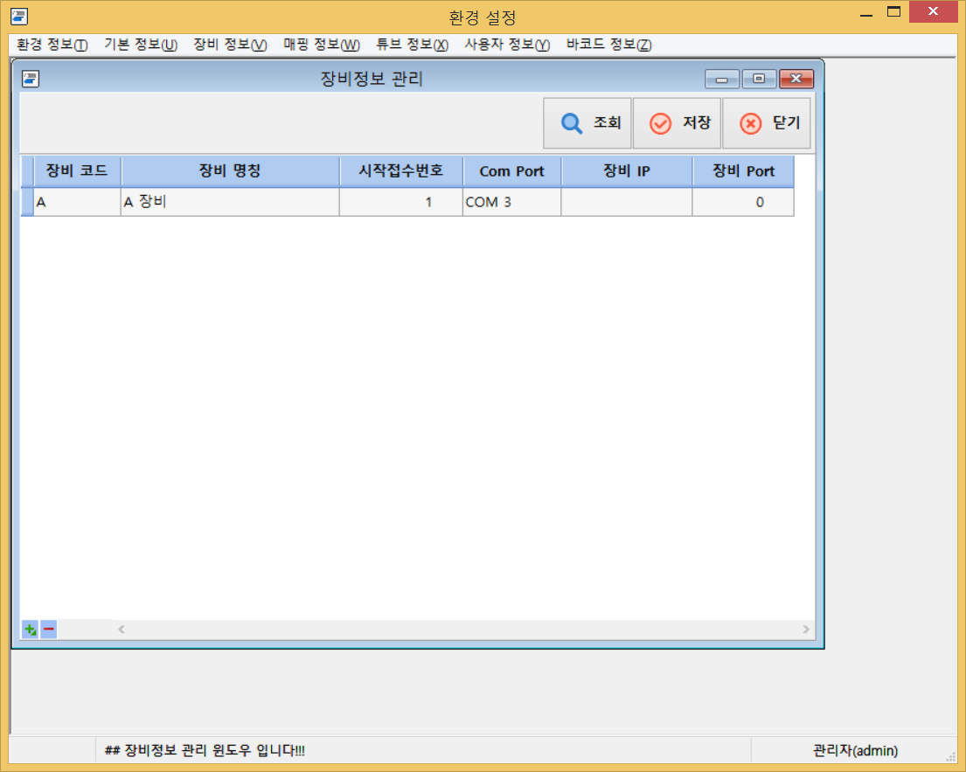

**②**

**①**

① 설정된 ATL 장비의 정보를 출력한다.

② 기본 기능

1. 조회 클릭 시 저장되어 있는 장비의 정보를 그리드에 보여준다.
2. 저장 클릭 시 추가 또는 삭제된 장비정보를 저장한다.
3. 닫기 클릭 시 실행되어 있는 장비 정보창을 종료한다.

|  |  |  |  |
| --- | --- | --- | --- |
| **C:\Users\USER\AppData\Local\Microsoft\Windows\INetCache\Content.Word\company_14.png** | **User**  **Manual** | **Model** | wise-ATL810 |
| **Version** | ATLUM\_0.0.2 |

1. 매핑정보

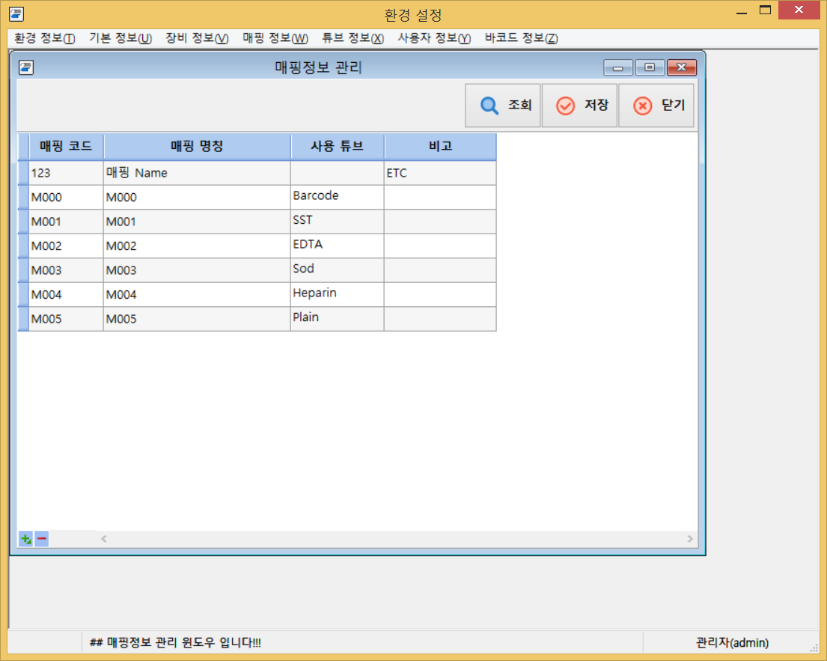

**②**

**①**

① 튜브매핑 정보를 그리드에 출력한다.

② 기본기능

1. 조회 클릭 시 튜브매핑 정보를 그리드에 출력한다.
2. 저장 클릭 시 그리드에 추가 또는 삭제된 튜브매핑 정보를 저장한다.
3. 닫기 클릭 시 실행되어 있는 매핑정보 관리창을 종료한다.

|  |  |  |  |
| --- | --- | --- | --- |
| **C:\Users\USER\AppData\Local\Microsoft\Windows\INetCache\Content.Word\company_14.png** | **User**  **Manual** | **Model** | wise-ATL810 |
| **Version** | ATLUM\_0.0.2 |

1. 튜브정보

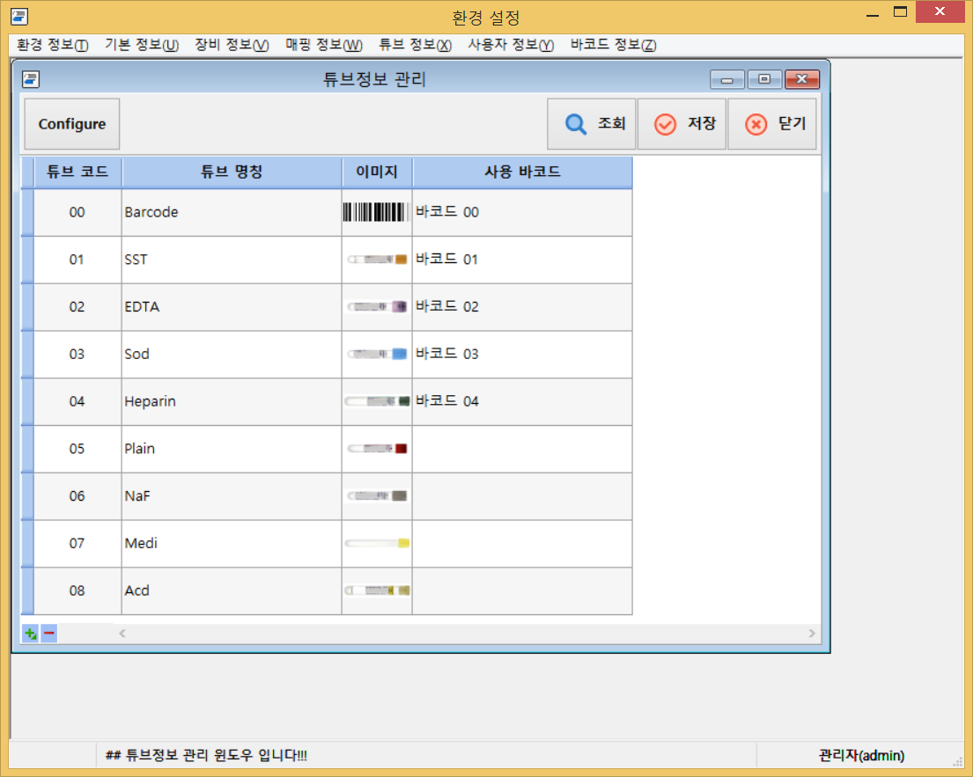

**①**

**②**

① 튜브정보를 그리드에 출력한다.

이미지는 bmp 파일만 추가가 가능하다.

사용 바코드는 바코드 정보에서 추가한 바코드를 입력한다.

② 기본기능

1. 조회 클릭 시 튜브정보를 그리드에 출력한다.
2. 저장 클릭 시 그리드에 추가 또는 삭제된 튜브정보를 저장한다.
3. 닫기 클릭 시 실행되어 있는 튜브정보 관리창을 종료한다.

|  |  |  |  |
| --- | --- | --- | --- |
| **C:\Users\USER\AppData\Local\Microsoft\Windows\INetCache\Content.Word\company_14.png** | **User**  **Manual** | **Model** | wise-ATL810 |
| **Version** | ATLUM\_0.0.2 |

1. 사용자정보

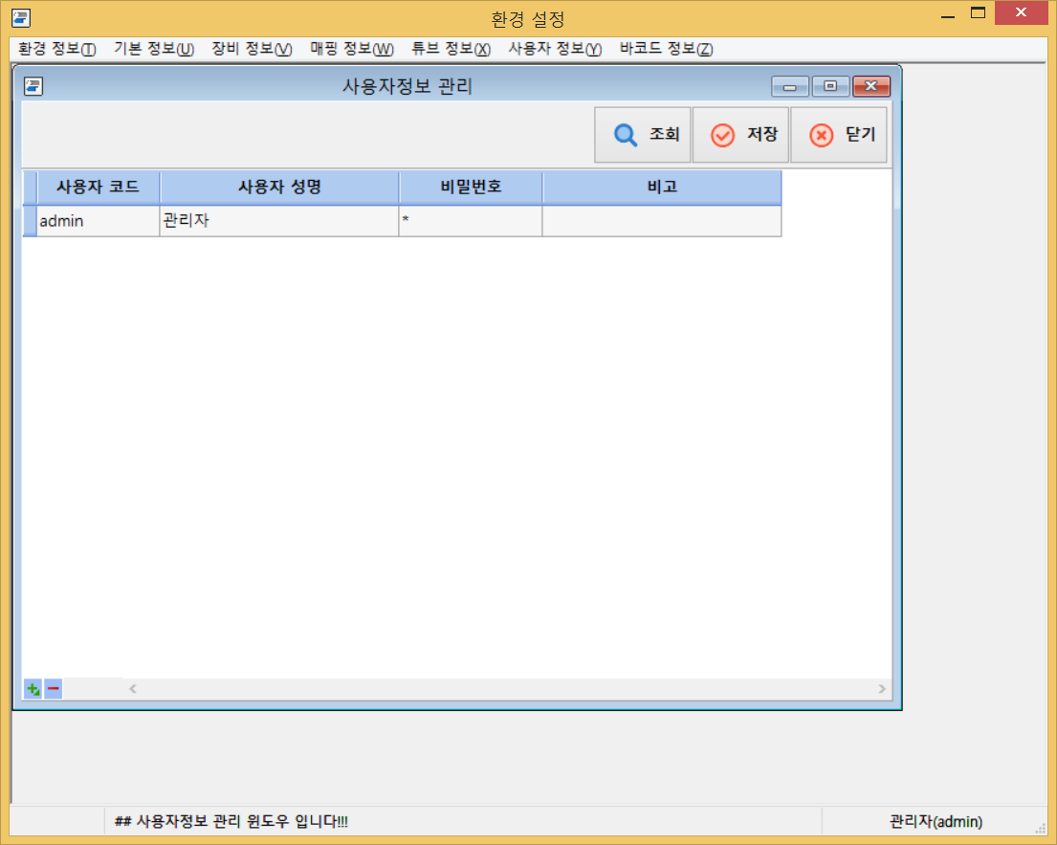

**②**

**①**

① 튜브정보를 그리드에 출력한다.

② 기본기능

1. 조회 클릭 시 사용자정보를 그리드에 출력한다.
2. 저장 클릭 시 그리드에 추가 또는 삭제된 사용자정보를 저장한다.
3. 닫기 클릭 시 실행되어 있는 사용자정보 관리창을 종료한다.

|  |  |  |  |
| --- | --- | --- | --- |
| **C:\Users\USER\AppData\Local\Microsoft\Windows\INetCache\Content.Word\company_14.png** | **User**  **Manual** | **Model** | wise-ATL810 |
| **Version** | ATLUM\_0.0.2 |

1. 바코드정보

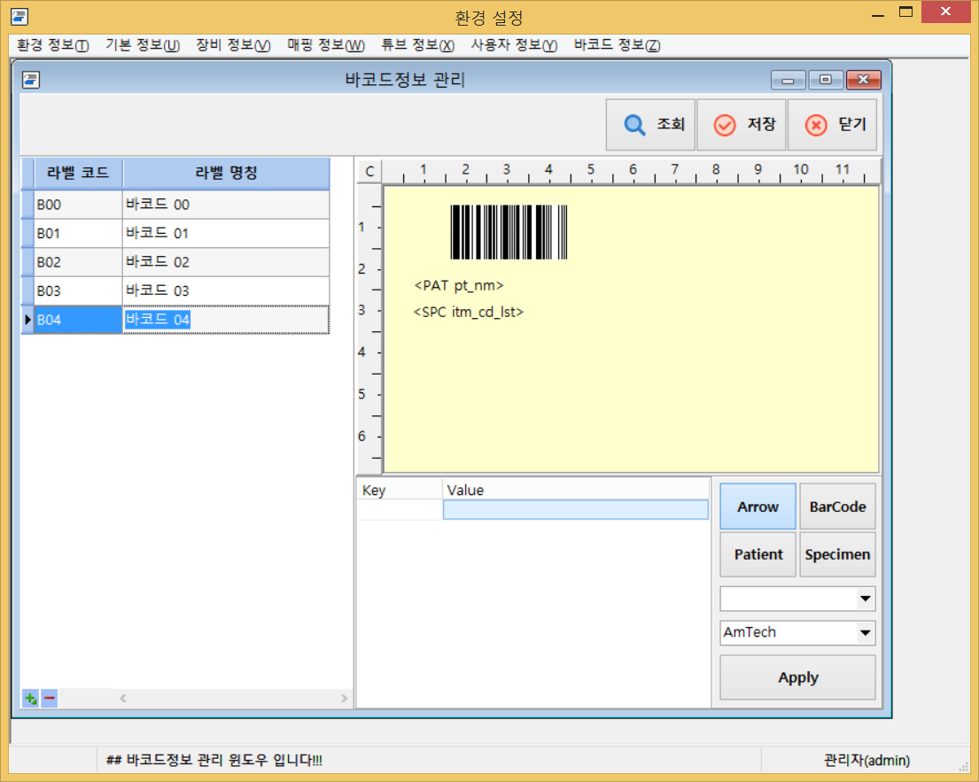

**⑤**

**⑥**

**④**

**③**

**⑦**

**②**

**①**

① 바코드 라벨코드와 라벨명칭을 출력한다.

바코드를 선택하면 해당 바코드의 이미지가 ②의 Panel에 보여진다.

② ①에서 선택된 바코드명칭이 출력될 바코드의 이미지를 보여주거나 생성한다.

③ ②에서 선택된 Component의 value값을 보여주거나 수정한다.

④ ②의 Panel에 Component를 추가하고 적용한다.

Barcode : 바코드 이미지를 Panel에 추가

Patient : 출력하고 싶은 환자정보를 ⑤에서 선택하고 ⑥에서 프린터 종류를 지정하여 Panel에

추가한다.

Specimen : 출력하고 싶은 검체정보를 ⑤에서 선택하고 ⑥에서 프린터 종류를 지정하여 Panel에

추가한다.

Apply : Panel에 추가된 바코드 이미지를 적용한다.

⑦ 기본기능

1. 조회 클릭 시 바코드정보를 조회한다.
2. 저장 클릭 시 입력된 바코드정보를 저장한다.
3. 닫기 클릭 시 실행되어 있는 바코드정보 관리창을 종료한다.